МИНИСТЕРСТВО ОБРАЗОВАНИЯ И НАУКИ РОССИЙСКОЙ ФЕДЕРАЦИИ

Федеральное государственное бюджетное образовательное учреждение высшего образования

«Вятский государственный университет» Факультет автоматики и вычислительной техники Кафедра электронных вычислительных машин

ПОЛУЧЕНИЕ СВЕДЕНИЙ О СИСТЕМЕ ASTRA LINUX

Лабораторная работа №1 по дисциплине

«Сети ЭВМ и телекоммуникации»

Выполнил студент группы ИВТ-43______________/Кудяшев Я.Ю./

Проверил преподаватель_______________________ /Клюкин В.Л./

Киров 2022

* 1. Краткие сведения о лабораторной работе

Целью выполнения лабораторной работы является знакомство студента с операционной системы Astra Linux.

В ходе лабораторной работы студент должен получить основные сведения о системе.

Для простоты выполнения лабораторной работы можно воспользоваться виртуальными машинами фирм: Oracle VM VirtualBox, VMware Workstation.

При выполнении лабораторной работы студенту понадобится терминал Fly для ввода команд на выполнение. Представлен на рисунке 0.

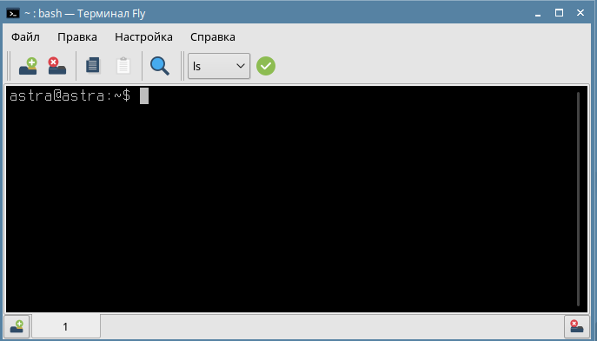

Рисунок 0 – Вызов командной строки из окна «Run»

* 1. Получение доступа к информации о системе

Перед просмотром системной информации необходимо настроить root-права для пользователя. Для этого необходимо:

1. Открыть терминал Fly: «Пуск => Системные => Терминал Fly»
2. Ввести команду: sudo passwd root
3. Ввести новый пароль для аккаунта-root

Результат приведен на рисунке 1. В дальнейшем можно заходить под пользователем-root в систему благодаря вводу в командной строке команды: su -. Выйди с помощью команды: exit.

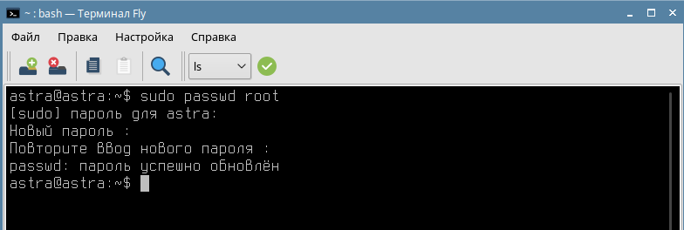

Рисунок 1. – Установка пароля для root-пользователя

Для просмотра сведений о системе, такой как «Имя компьютера» и «Имя пользователя» нужно зайти в «Пуск => Системные => Информация о системе». На рисунке 2 приведен результат данных действий.

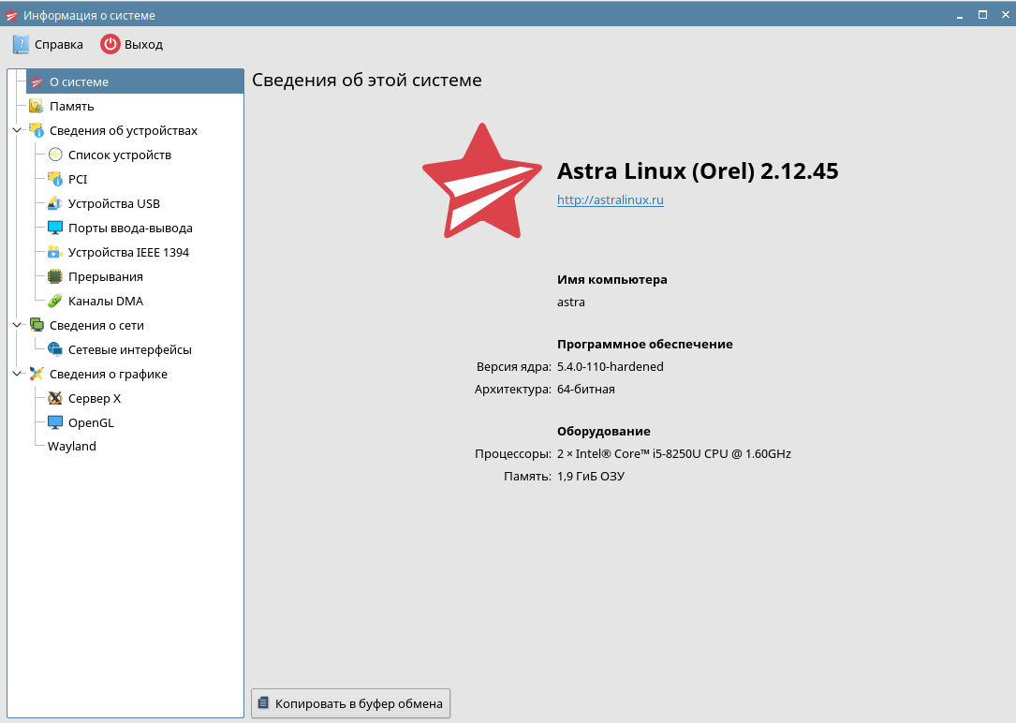

Рисунок 2 –Пункт имя компьютера и имя пользователя

* 1. Просмотр версии Astra Linux

Чтобы узнать версию своей операционной системы необходимо в терминал Fly ввести команду: lsb_release –a. Пример приведен на рисунке 3.

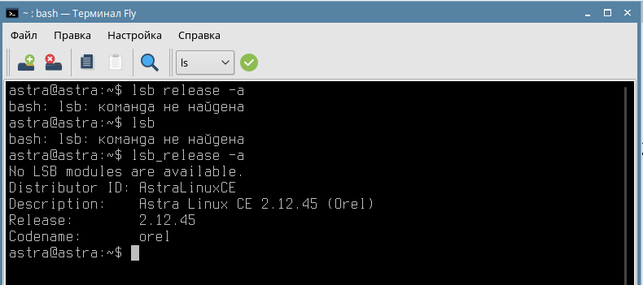

Рисунок 3.2 – Просмотр версии Astra Linu

* 1. Получение сведений о системе

На рисунках 4-6 представлены команды и интерфейс, благодаря которым можно узнать дополнительную информацию о системе: список устройств, версия ядра и т.д.

Команда: lscpu необходима для просмотра полной информации о ядрах системы.

Для просмотра сведений об устройствах необходимо перейти в: «Пуск => Системные => Информация о системе => Список устройств». Пример отображения представлен на рисунке 6. На рисунке 5 ввод команды для просмотра той же информации, но о дисках.

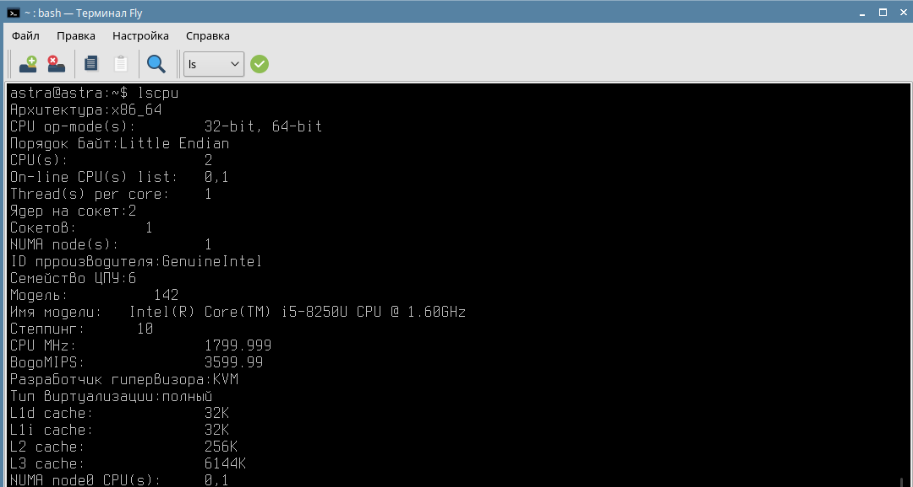

Рисунок 4 – Отображение информации о ядрах системы

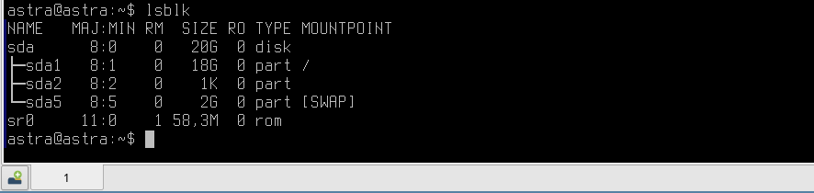

Рисунок 5 – Отображение информации о дисках

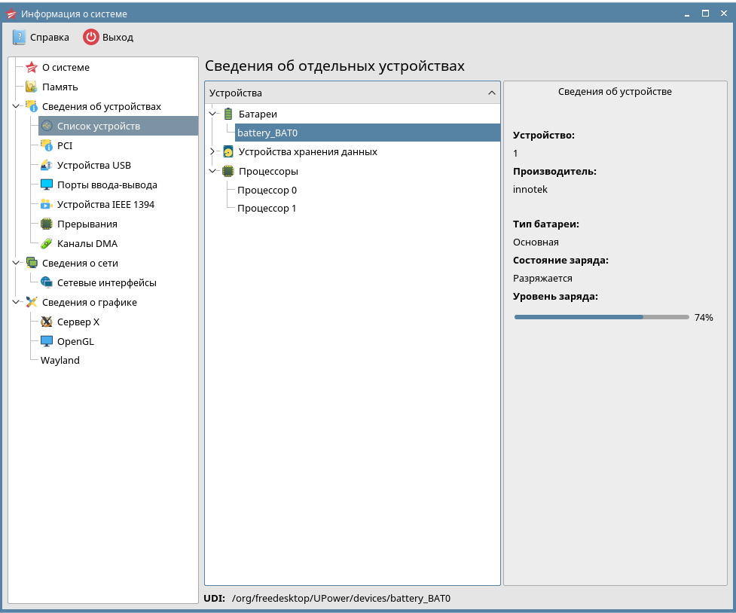

Рисунок 6 – Сведения о системе

* 1. Системный монитор

Системный монитор – один из сервисов Astra Linux, являющийся аналогом диспетчера задач в OC Windows. Для доступа к монитору необходимы root-права, о получении которых говорилось в 1-м пункте. Перейти в данный раздел можно по пути: «Пуск => Системные => Системный монитор». На рисунке 7 показано отображение системного монитора.

Для просмотра информации о всех работающих процессах на данный момент из консоли, можно ввести команду ps –eF. На рисунке 8 пример.

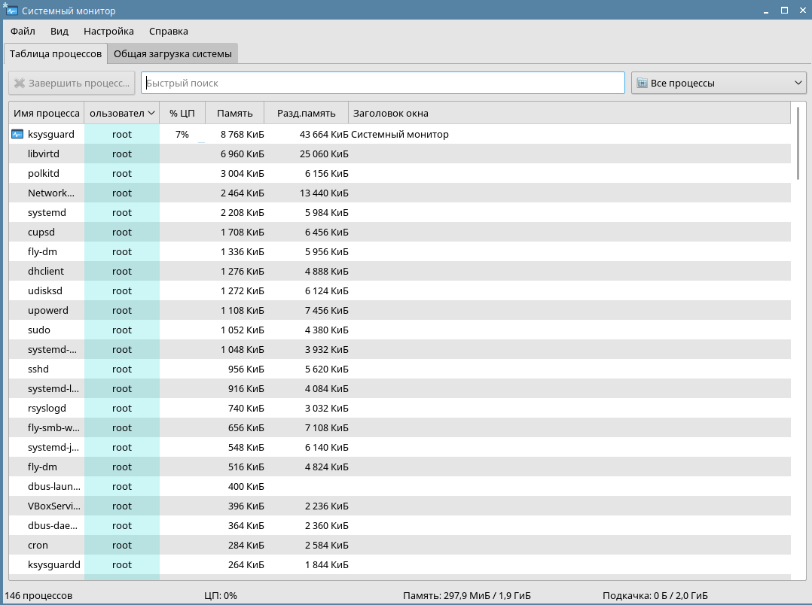

Рисунок 7 – Системный монитор

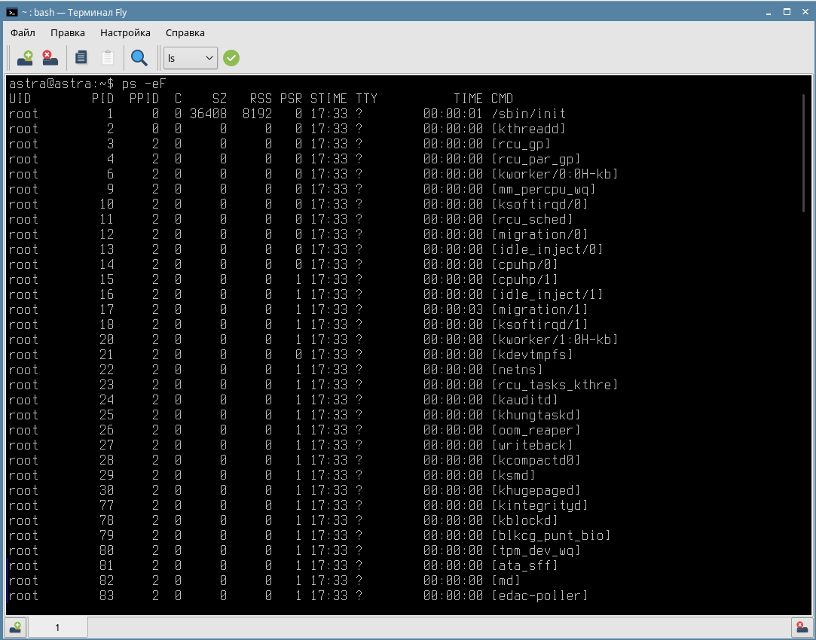

Рисунок 8 – Список работающих процессов

* 1. Определение сетевой информации

Для просмотра сведений о сети в графической оболочке необходимо перейти в: «Пуск => Системные => Информация о системе => Сведения о сети». Пример отображения представлен на рисунке 9. Для дальнейшей настройки сетевых функций необходимо знать адрес и название компьютера. Для этого используем команды, представленные на рисунке 10.

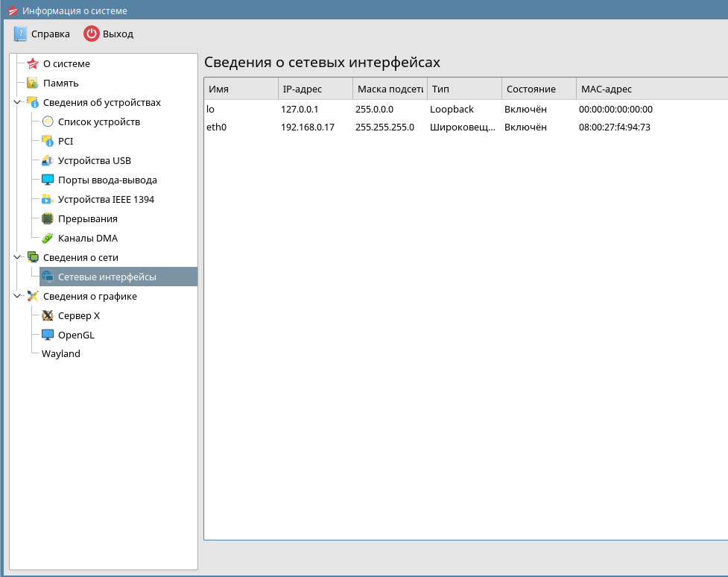

Рисунок 9 – Сведения о сети

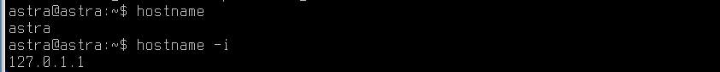

Рисунок 10 – Сведения о hostname